Голованова М.А., педагог-организатор
д/к «Автомобилист»
Сценарий игры «Увлекательное путешествие в страну Русского языка»
6 июня в день рождения великого русского поэта, основоположника современного русского литературного языка, Александра Сергеевича Пушкина, в России и в мире отмечается День русского языка.
Игра «Путешествие в страну Русского языка» содержит интересные разнообразные вопросы, задания на логику, внимание, память, сообразительность и даёт возможность проверить знания, умения, навыки в области познаний русского языка. Мероприятие не требует предварительной подготовки и его проведение очень удобно в каникулярный период при постоянно меняющемся составе детей.
Предлагаемый сценарий игры «Путешествие в страну Русского языка» может быть использован педагогами-организаторами, педагогами дополнительного образования, вожатыми, классными руководителями в течение учебного года во внеурочной работе, а так же в летний период отдыха.
Адресат: 11-13 лет.
Участники: 2 команды по 6 человек.
Оборудование: ноутбук, мультимедийный проектор, презентация «Увлекательное путешествие в страну Русского языка», 2 стола, стулья по количеству участников, 2 ручки, 4 листа А5 (два с нумерацией от1до 11), карточки с заданиями («Крылатые выражения»), грамота, колокольчик.
Цель: углубить и расширить кругозор знаний детей о русском языке.
Задачи:
- способствовать развитию интереса к родному языку;
- развивать мышление, речь, внимание, память, творческие и познавательные интересы и способности детей;
- воспитывать чувство патриотизма, бережное отношение к слову, уважение к культуре и традициям своего народа.
Ход мероприятия:
В фойе по разным сторонам стоят 2 стола с посадочными местами, по 6 стульев за каждым. Участники произвольно занимают места, таким образом формируются 2 команды.
Слайд 1(Приложение №1)
Ведущий:
Наш язык и скромен, и богат,
В каждом слове скрыт чудесный клад,
Слово "высоко” произнеси –
И представишь сразу неба синь.
Если скажешь слово ты «темно» -
Сразу вечер поглядит в окно.
Если скажешь «ароматно» ты –
Тут же вспомнишь ландыша цветы.
Ну, а если скажешь ты «красиво» -
Пред тобою сразу вся Россия!
Добрый день, дорогие ребята! На календаре 6 июня – День Русского языка и день рождения великого русского поэта Александра Сергеевича Пушкина. Традиция отмечать День русского языка появилась в 2010 году. Тогда Департамент ООН предложил учредить праздник, посвященный шести основным языкам организации. Поскольку самым известным в мире русским поэтом и драматургом считается А.С.Пушкин, днем празднования решили назначить дату рождения этого гениального литературного деятеля. Александра Сергеевича заслуженно называют основателем современного литературного русского языка, его творения известны по всему миру. Каждый человек, говорящий по-русски, знаком с творчеством великого писателя. Его стихи, поэмы, сказки, повести сопровождают нас всю нашу жизнь, многие из них мы знаем наизусть с самого раннего детства.
Ежегодно мы отмечаем День русского языка и не устаём восхищаться его богатством, содержательностью, образностью, не устаём преклоняться перед творчеством тех людей, которые посвятили свою судьбу изучению русского языка, которые учат нас мыслить, писать, творить на русском языке умно и грамотно.
Наш язык - язык труда и света,
Он широк, и ясен, и велик.
Слушает с волнением планета
Пушкина бессмертного язык!
Слайд 2 (Приложение №1)
Ребята, сегодня я предлагаю вам совершить «Увлекательное путешествие в страну Русского языка» и определить команду знатоков русского языка. Этой страны вы не найдёте ни на одном глобусе или карте. Эту страну предстоит открыть вам, ребята. Согласны? (Предполагаемые ответы детей: да).
Слайд 3 (Приложение №1)
Девиз нашего мероприятия давайте все дружно прочитаем: «Кто ничего не изучает, тот вечно хнычет и скучает». (Все участники вместе с ведущим произносит девиз).
Ведущий (продолжает): Оценивать ваши ответы будет честное и доброжелательное жюри.
Представление жюри___________________________________________
В нашей игре примут участие 2 команды, сидящие за разными столами, скоро мы узнаем их названия. За каждый правильный ответ или выполненное задание, команда получит 1 балл + 1балл за скорость. Победит в нашем путешествии команда, набравшая наибольшее количество баллов.
Слайд 4 (Приложение №1)
Пришло время узнать названия команд, для этого вам нужно дружно потрудиться: на ваших столах лежат конверты с набором букв, по моему сигналу (звон колокольчика) вы открываете его и собираете слово, которое и будет названием вашей команды.
Жюри начинает свою работу! Команда, быстрее сложившая своё название, получает 1 балл.
1.Проводится конкурс «Давайте познакомимся!» (Приложение №2)
Ведущий: Замечательно, нам очень приятно с вами познакомиться! Теперь, когда есть команды, нужно выбрать капитанов. Капитаном станет тот, кто первый ответит на мой вопрос.
- Проводится выбор капитанов (Приложение №2)
Ведущий: Отлично, поздравляем вас и начинаем наше путешествие! Ребята, чтобы пройти через границу и попасть в страну Русского языка, нужно ответить на вопросы, справитесь? (Предполагаемые ответы детей: да, постараемся, попробуем).
Слайд 5 (Приложение №1)
- Проводится конкурс «Остановка «Пограничная» (Приложение №3)
Слайд 6 (Приложение №1)
Ведущий: Мы благополучно перешли границу и наш пункт пребывания: «Город Знаний». А.С.Пушкин писал: «Язык неистощим в соединении слов». Но «прекрасный наш язык, под пером писателей неучёных и неискусных, быстро клонится к падению. Слова искажаются. Грамматика колеблется…», поэтому его надо изучать.
Одним из самых главных богов у древних славян считался РОД. Именно он указал людям, что их главная задача на земле – продолжение рода. Принято, считать, что именно в русском языке от слова «РОД» образовано такое количество РОДственных слов. Каких? Вам предстоит ответить на этот вопрос письменно.
Командам раздаются карточки с вопросами
- Проводится конкурс «Родственные слова» (Приложение №4)
Капитаны сдают карточки жюри.
Ведущий: Молодцы! Мы покидаем «Город Знаний», и следующий пункт пребывания - «Город Антонимов».
Слайды 7, 8 (Приложение №1)
Ведущий читает определение со слайда: Антонимы – это…
Ведущий: В следующем конкурсе вам потребуются внимание и отменная реакция, так как будем работать с антонимами. Я называю слово, вы мгновенно должны ответить на него антонимом. При задержке ответа я перехожу к следующему участнику. Задание понятно? (Следуют ответы участников. Слова озвучиваются в быстром темпе, ведущий играет с каждым из участников команд)
- Проводится конкурс «Мой друг – антоним» (Приложение №5)
Ведущий: Молодцы! Мы продолжаем наше увлекательное путешествие по стране Русского языка и прибываем в «Город Синонимов».
Слайды 9, 10 (Приложение №1)
Ведущий читает определение со слайда: Синонимы – это…
Ведущий: Принимая участие в следующем конкурсе, вам также потребуются внимание и отменная реакция. Я называю слово, вы мгновенно должны ответить на него синонимом. При задержке ответа я перехожу к следующему участнику Задание понятно? (Следуют ответы участников. Слова озвучиваются в быстром темпе, ведущий играет с каждым из участников команд).
- Проводится конкурс «Мой друг – синоним» (Приложение №6)
Ведущий: Замечательно! Ещё в одном городе вы показали свои знания по русскому языку, и мы отправляемся в следующий пункт пребывания «Город Фразеологизмов».
Слайды 11, 12 (Приложение №1)
Ведущий читает определение со слайда: Фразеологизмы – это…
Ведущий: Часто в своей речи мы используем фразеологизмы для придания речи выразительности, динамичности, лучшей передачи эмоций. Другими словами, используем «Крылатые выражения».
Слайд 13 (Приложение №1)
- Проводится конкурс «Крылатых выражений» (Приложение №7)
Ведущий: Молодцы! Очень приятно, что и с этим непростым заданием вы справились. И мы смело идём дальше, и на пути мы видим «Город Пословиц».
Слайды 14, 15 (Приложение №1)
Ведущий: Ребята, а вы знаете пословицы о русском языке? Поговорки и пословицы значительно обогащают русский язык. Не зря иностранцы всего мира в один голос твердят о сложности нашего языка, так как много слов с переносным смыслом. А русские пословицы так вовсе сбивают их с толку, поражая емкими, короткими, смысловыми, мудрыми наставлениями народного творчества.
- Проводится конкурс «Доскажи пословицу» (Приложение №8)
Ведущий: Отлично! Замечательная командная работа. А, что же нас ожидает впереди? А впереди – «Город Словообразований». И наступило время конкурса для капитанов. У капитанов будет столько времени на выполнение задания, сколько будет длиться наше обсуждение.
Слайд 16 (Приложение №1)
- Проводится конкурс «Кто больше?»
Ведущий: Пока капитаны работают, ответьте мне, пожалуйста, на вопрос: «Вы когда-нибудь слышали выражение – жёлтая пресса?» (Предполагаемые ответы детей: да, нет). Кто знает, что оно означает? (Предполагаемые ответы детей: не правда, вымысел). Я предлагаю, вам послушать историю выражения «Желтая пресса» (Приложение №10)
Ведущий (по окончании истории):
Вот закончилась игра,
Результат узнать пора.
Кто же лучше всех трудился
И сегодня отличился?
Слово предоставляется жюри. Подведение итогов. Команде Знатоков русского языка вручается грамота.
Ведущий: Итак, друзья, пришла пора,
И я хочу вам пожелать:
Всегда с охотою учиться,
Всегда с желанием трудиться,
Никогда не унывать,
А русский на «отлично» знать!
До новой встречи!
Все участники расходятся.
Литература:
- Г.М.Вялкова. Новые образовательные стандарты. Организация внеурочной деятельности обучающихся на уроках русского языка. Из-во «Планета», 2015.
- В.Волина. «Веселая грамматика», Москва. «Знание», 2007.
- С.И.Ожегов Толковый словарь русского языка: Под ред. Валуева Н.В.- Издательство: АСТ, 2013г.,1360с.
- Л.Е.Тарасова "Школьный словарь омонимов. Кто? Что?": изд. «5 за знания», 2019г., 192с. - (Серия «Словари, справочники, тесты»)
- Ушакова О.Д. Синонимы и антонимы.- СПб.: Издательский дом «Литера», 2014.- 96 с. - (Серия «Словарик школьника»)
- Школьный словообразовательный словарь русского языка/А.Н.Тихонов. - М.: Цитадель-трейд, 2012г. - 576с.
- Цыганенко Г.П. Этимологический словарь русского языка: Более 5000 слов. - 2-е изд., перераб. и доп.- К.: Рад.шк.,1989.-511с.
- Агеева И.Д. Новые загадки про слова для школьных праздников. – М.: ТЦ Сфера, 2005. – с.169-170
Интернет ресурсы:
https://multiurok.ru/files/konkurs-k-miezhdunarodnomu-dniu-rodnogho-iazyka.html
https://kopilkaurokov.ru/russkiyYazik/meropriyatia/kvest_igra_mezhdunarodnyi_den_rodnogo_iazyka
https://infourok.ru/voprosi-na-konkurs-blic-turnir-kapitanov-3303804.html
Приложение № 1
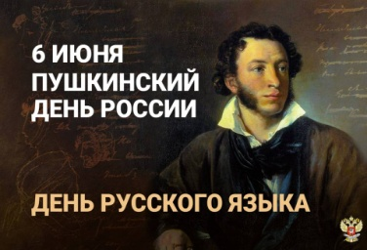
Слайд 1 | Слайд 2 | Слайд 3
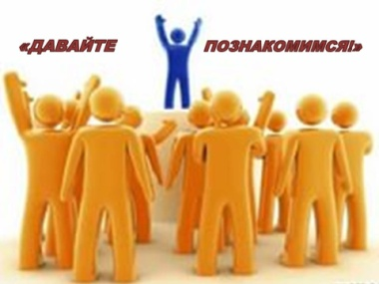
Слайд 4 | Слайд 5 | Слайд 6
 | 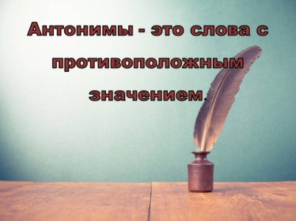
Слайд 7 | Слайд 8 | Слайд 9
Слайд 10 | Слайд 11 | Слайд 12
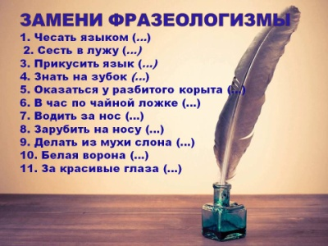 |  | 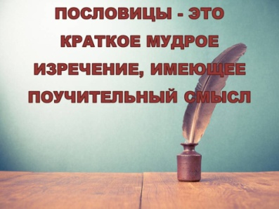
Слайд 13 | Слайд 14 | Слайд 15
 | 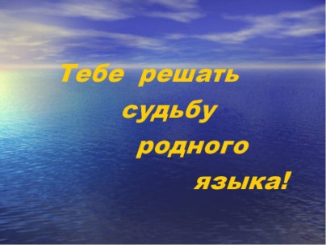
Слайд 16 | Слайд 17 | Слайд 18
Приложение № 2
1.Конкурс «Давайте познакомимся!»
Реквизит: Карточки с буквами, 2 набора (ВЕЗУНЧИКИ, ВСЁЗНАЙКИ).
Участники: 2 команды
Методические рекомендации: Ведущий отдаёт в руки капитанам конверт с каточками, задача участников каждой команды, быстро догадаться и сложить название команды.
Команда 1
В | З | Е |  | 3 |  | У |  | Н |  | Ч |  | И |  | К |  | И
Команда 2
В |  | С |  | Ё |  | З |  | Н |  | А |  | Й |  | К |  | И

2. «Выбор капитанов»
Реквизит: нет
Участники: 2 команды
Методические рекомендации: Ведущий каждой команде задаёт вопрос, кто первым из участников даст ответ, тот и будет капитаном.
1.Сколько лет рыбачил старик со старухой у синего моря? (33)
2. Сколько богатырей вышло из моря в сказке о царе Салтане? (33)
Приложение № 3
Конкурс «Остановка «Пограничная»
Реквизит: нет.
Участники: 2 команды.
Методические рекомендации: Ведущий поочерёдно каждой команде задаёт вопрос, на который отвечает любой участник команды. За каждый правильный ответ команда получает 1 балл.
- Сколько букв в русском алфавите? (33)
- Чем заканчивается день и ночь? (Мягким знаком)
- Не буду, не хочу, не знаю. Эти слова пишутся слитно или раздельно? (Раздельно)
- Что стоит в слове перед корнем? (Приставка).
- Являются ли слова «подводный» и «водитель» однокоренными? (Нет)
- Как называются главные члены предложения? (Подлежащее и сказуемое)
- Как называются слова, противоположные по смыслу? (Антонимы)
- Сколько падежей в русском языке? (6)
- Из какого произведения строки: «одеяло убежало, улетела простыня»? («Мойдодыр» К.И.Чуковский)
- Какой овощ смогли вытянуть только 6 персонажей сказки? (Репка)
- Назовите главного героя сказки «по щучьему велению» (Емеля).
- Предприятие, где делают машины (завод).
- Место, где продают билеты (касса).
- Дорога, покрытая асфальтом (шоссе).
- Аппарат для полета в космос (ракета).
- Главный город в стране (столица).
- Что означает выражение: «бить баклуши» и «считать ворон»? (бездельничать).
- Закончите пословицу: «терпение и труд …? (все перетрут).
- Как пишется первое слово в предложении? (С заглавной буквы)
- Два или несколько предложений, связанных между собой по смыслу (текст)
Приложение № 4
Конкурс «Родственные слова».
Реквизит: 2 карточки с вопросами.
Участники: 2 команды
Методические рекомендации: Ведущий раздаёт карточки обеим командам, кто быстрее ответит, написав правильное слово, та команда и получает балл
- Как называется место, где мы родились? (Родина)
- Кто дал нам жизнь? (Родители)
- Что нас окружает? (Природа)
- Лица, связанные между собой кровным родством и происходящие один от другого или от общего предка? (Родственники) или (родные)
- Людей, населяющих нашу страну, можно назвать одним словом (народ).
Приложение № 5
Конкурс «Мой друг – антоним».
Реквизит: нет.
Участники: 2 команды.
Методические рекомендации: Ведущий называет слово каждому участнику команды, участник мгновенно должен ответить на него антонимом. При задержке ответа ведущий переходит к следующему участнику.

Ведущий: Большой - Участник: маленький
Ведущий: Ленивый - Участник: трудолюбивый
Ведущий: Бежать - участник: стоять
Ведущий: Хвалить - участник: ругать
Ведущий: Друг - участник: враг
Ведущий: Жарко – участник: холодно
Ведущий: Светлый – участник: тёмный
Ведущий: Сладкий – участник: горький
Ведущий: Нежный – участник: грубый
Ведущий: Громкий – участник: тихий
Ведущий: Широкий – участник: узкий
Ведущий: Быстро – участник: медленно
Приложение № 6
Конкурс «Мой друг – синоним».
Реквизит: нет.
Участники: 2 команды.
Методические рекомендации: Ведущий называет слово каждому участнику команды, участник мгновенно должен ответить на него антонимом. При задержке ответа ведущий переходит к следующему участнику.
Ведущий: Ребёнок – участник: малыш
Ведущий: Скупой – участник: жадный
Ведущий: Товарищ – участник: друг, приятель
Ведущий: Спешить – участник: торопиться
Ведущий: Ложь – участник: неправда
Ведущий: Огонь – участник: пламя
Ведущий: Прыгать – участник: скакать
Ведущий: Бросать – участник: кидать
Ведущий: Смелый – участник: отважный
Ведущий: Метель – участник: вьюга
Ведущий: Доктор – участник: врач
Ведущий: Пёс – участник: собака
Приложение № 7
Конкурс «Крылатых выражений».
Реквизит: 2 листа А5 с нумерацией от 1до 11, 2 ручки.
Участники: 2 команды.
Методические рекомендации: Участникам предлагается заменить фразеологизмы, одним словом. Перечень «Крылатых выражений» участники видят на слайде. На листочке, напротив каждого номера, участники пишут слово-ответ (раскрыть смысл этих выражений)
1. Чесать языком (болтать)
2. Сесть в лужу (быть обманутым)
3. Прикусить язык (замолчать)
4. Знать «назубок» (выучить)
5. Оказаться у разбитого корыта (остаться ни с чем)
6. В час по чайной ложке (медленно)
7.Водить за нос (обманывать)
8. Зарубить на носу (запомнить)
9.Делать из мухи слона (преувеличивать)
10.Белая ворона (лишний человек)
11.За красивые глаза (бесплатно, даром, просто так)
Приложение № 8
Конкурс «Доскажи пословицу».
Реквизит: нет
Участники: 2 команды.
Методические рекомендации: Ведущий, поочередно командам говорит начало пословицы. Задача команды досказать продолжение пословицы. Если обозначенная команда не знает ответа, право ответить имеет команда соперников.
- Поспешишь — …(людей насмешишь).
- Что посеешь, … (то и пожнешь).
- Без труда … (не выловишь и рыбку из пруда).
- Семь раз отмерь, … (один отрежь).
- Глаза боятся, … (а руки делают).
- С кем поведешься … (от того и наберешься).
- Сделал дело… (гуляй смело).
- В гостях хорошо… (а дома лучше).
- С кем поведешься… (от того и наберешься).
- Как аукнется… (так и откликнется).
- За двумя зайцами погонишься… (ни одного не поймаешь).
- Сколько волка не корми… (а он все в лес смотрит).
- Чем дальше в лес… (тем больше дров).
- Век живи …(век учись).
Приложение № 9
Конкурс капитанов «Кто больше?»
Реквизит: 2 листа А5, 2 ручки.
Участники: 2 команды.
Методические рекомендации: Перед капитанами ставится на карточке слово ГОСУДАРСТВО. За время пока с командой длится обсуждение выражения «Жёлтая пресса», капитаны должны составить, как можно больше коротких слов из слова - государство. Как только ведущий даст сигнал, ручки кладутся на стол, а листочки со словами сдаются жюри. Примеры новых слов: сор, дар, рот, вот, рад, рост, суд, сосуд, сад, род, рост, торс, гора, рог, товар, творог, город, удар и так далее. За самое длинное слово – дополнительный жетон.
Приложение № 10
Из истории выражений.
Желтая пресса
На страницах журналов и газет, в высказываниях политических и общественных деятелей часто встречается выражение желтая пресса. Причем добавочные эпитеты, которыми обычно сопровождается эта печать, имеют весьма определенный, ярко подчеркнутый смысл. Вот некоторые из них: продажная, лживая, скандальная, падкая на дешевую сенсацию. Но причем тут желтая окраска? А вот причём. В 1895 году одна из нью-йоркских газет «Уорлд» в погоне за дешевой сенсацией начала печатать на первой странице рисунок Ричарда Ауткоулта, изображавший маленького ребенка в желтой рубашке. Этот ребенок потешал читателей газеты забавными историями и анекдотами. Другая американская газета «Нью-Йорк джорнал», дела которой были весьма плохи, перехватила эту инициативу и стала помещать на своих страницах такого же желтого «вундеркинда». Из-за этого между двумя газетами разгорелся ожесточенный спор, каждая из них доказывала право первенства, обрушивая на голову противника потоки журналистской брани. В 1896 году редактор американского журнала «Нью-Йорк пресс» Уордмен вмешался в эту шумную дискуссию, напечатав в своем журнале статью, в которой назвал газеты, передравшиеся из-за «желтого вундеркинда», желтой прессой. С тех пор это выражение и привилось как обозначение гнусной, лживой, продажной печати, гоняющейся за дешевой, низкопробной сенсацией.
Приложение № 11

